Dashboard Power BI : population et démographie du Bénin

Problématique
Comment présenter, dans un tableau de bord interactif, la répartition de la population, la densité, l'urbanisation et la part des femmes par département ?

Contenu du kit
Fichier | Rôle
data/population_departements.xlsx | Données (12 départements), feuille « Donnees »
powerbi/power_query.m | Import du classeur Excel et typage des colonnes (point décimal forcé)
powerbi/mesures_DAX.txt | 8 mesures, dont des moyennes pondérées
powerbi/theme_portfolio.json | Thème de couleurs à importer
powerbi/guide_dashboard.docx | Construction page par page et liste de contrôle
results/valeurs_attendues.docx | Valeurs que les mesures doivent retourner (pour vérifier)
figures/apercu_dashboard.png | Aperçu de la mise en page, tracé avec Python (ce n'est pas une capture Power BI)
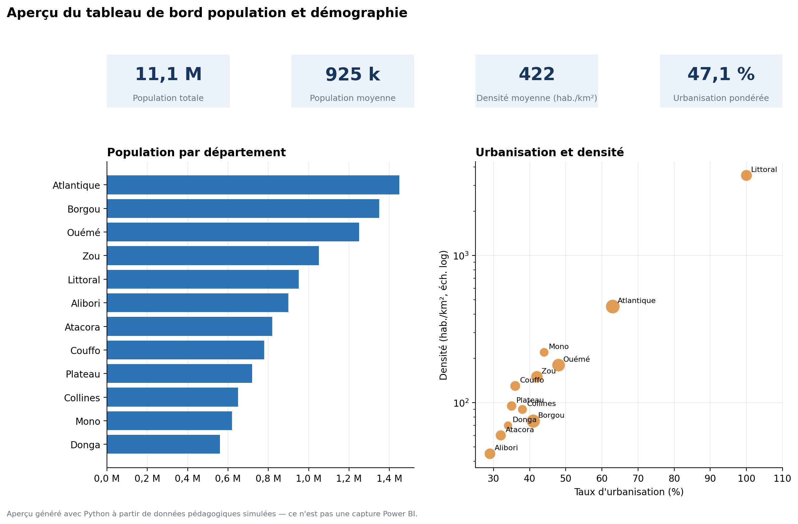
Aperçu de la mise en page

Choix méthodologiques
- Deux versions de l'urbanisation : moyenne simple des départements (45,17 %) et moyenne pondérée par la population (47,07 %), seule estimation correcte du taux de l'ensemble.
- Densité sur échelle logarithmique dans le nuage de points, sinon le Littoral (3 500 hab./km²) écrase les 11 autres départements.
- Valeurs attendues : chaque mesure DAX est contrôlée contre un calcul indépendant.

Résultats attendus (sans filtre)
Mesure | Valeur
Population totale | 11 100 000
Population moyenne | 925 000
Densité moyenne (simple) | 422,1 hab./km²
Urbanisation pondérée | 47,07 %
Part des femmes pondérée | 50,54 %

Limites
- Données simulées ; interprétations descriptives uniquement.
- La moyenne simple de la densité n'est pas la densité nationale (la superficie n'est pas fournie).

Licence
Ce projet est distribué sous licence MIT, dont le texte français figure dans le fichier LICENCE.docx.

